Vente solidaire de livres

Nous avons décidé de collaborer avec l’éditeur de livres pour enfants YO ! Editions pour financer notre projet de (insérer le nom du projet).

Ils proposent des livres de grande qualité et s’engagent pour nous soutenir. Le principe est simple : vous commandez des livres et ils reversent à l’association 20% de la somme collectée.

Voici le QR Code à scanner pour découvrir leurs livres :

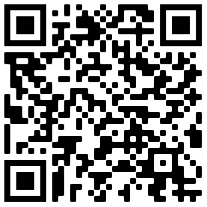

Merci de nous retourner votre commande avant le (insérer la date).
On compte sur vous pour nous soutenir dans cette action.

Merci à tous.

(insérer signature)

